Název školy | Základní škola a mateřská škola, Jetřichov, okres Náchod
Autor | Hana Krejčová
Datum
Název | VY_32_INOVACE_33_zdravé potraviny
Téma | Výživa
Ročník | 1., 2.
Číslo projektu | CZ.1.07/1.4.00/21.0835



Anotace:
Pracovní list slouží k samostatné práci žáků – upevňování učiva.

Použité zdroje:

http://office.microsoft.com/cs-cz/images/?CTT=6&ver=14&app=winword.exe

Zdravé potraviny

Nezdravé potraviny a nápoje označ

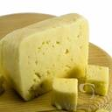
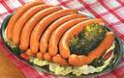
Zdravé potraviny a nápoje označ



